基础工作：
JDK版本：LTS 21
SpringBoot版本: v4.1.0(最新稳定版)

技术选型

前端：
- 资源负载均衡：NginX 最新版
- UI框架: Tailwind.css最新版
- 2d/3d可视化（可选）: Three.js 版本r180+
- 构建工具: Vue最新版

后端：
- 数据持久层接口: Hibernate框架(最新版)
- 数据库:MySQL v5.6
- 缓存:Redis v8.6.2
- 日志：logback v1.5.32
- API风格：RESTful样式，部分GraphQL
- 构建工具：Maven （任意版本）
- 单元测试：JUnit（任意版本）

软件/工具
- Java开发: IntelliJ IDEA 2023.3.8
- 数据库管理/调试：DataGrip 2025.3.5
- 分支管理：Git

1 认证服务

1.1 分布式 ID 生成算法 (Snowflake Algorithm)：
为了确保百万级用户的 user_id 绝对唯一且具有时间有序性，后端应采用雪花算法的分布式 ID 生成器。这能保证在数据库分库分表时，检索效率依然极高。
由于登录需要支持微信绑定、手机号登录、邮箱注册，因此采用多态请求体（Polymorphic Request Body） + 策略工厂（Strategy Factory） 模式：
定义接口：LoginStrategy 接口，包含 validate()（参数校验）和 authenticate()（执行登录）方法。
工厂路由：根据 loginType 从 Spring 的 Map<String, LoginStrategy> 中获取对应 Bean。
校验解耦：使用 @Valid + 分组校验（Groups）会导致类膨胀，更推荐在策略实现类里做业务语义校验（比如 MOBILE_PWD 策略里校验密码长度和加密，MOBILE_CODE 策略里校验 Redis 中存储的验证码）。
前端流程图：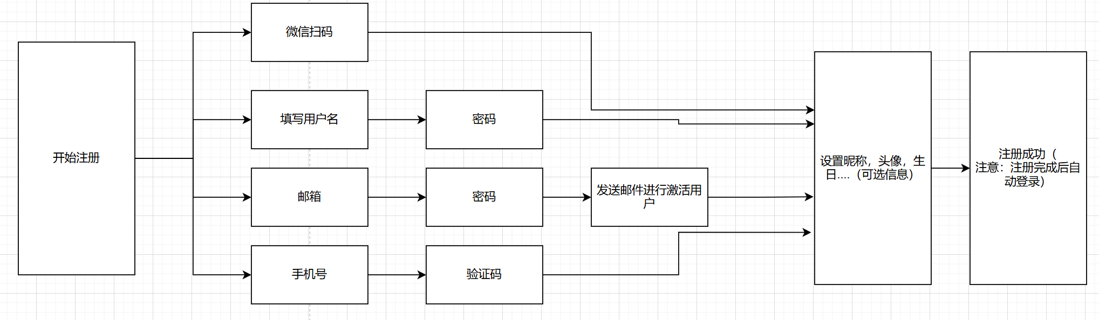

API接口：
接口名 | 提交 | 描述 | 返回
POST api/v1/portal/login | 1. 手机号+密码登录  {  "loginType": "MOBILE_PWD",  "credential": {  "mobile": "13800138000",  "password": "xxxx"  }  }  2. 手机号+验证码登录（无密码）  {  "loginType": "MOBILE_CODE",  "credential": {  "mobile": "13800138000",  "smsCode": "123456"  }  }  3. 邮箱+密码登录  {  "loginType": "EMAIL_PWD",  "credential": {  "email": "user@example.com",  "password": "xxxx"  }  }  4. 微信授权码登录（静默登录/首次自动注册）  {  "loginType": "WECHAT_CODE",  "credential": {  "wechatCode": "wx_auth_code_xxxx"  }  } | 登录鉴权：防止恶意刷接口，确保高并发下的系统稳定。 | 返回 user_id 和统一格式的 JWT 令牌acessToken,以及初步的系统配置。  {  user_id: “xxx”,  access_token: “xxx”  }  前端要保存user_id和access_token，到cookie中，用于调用其他API
POST api/v1/portal/register | 与login同理，只不过 credential 里需要额外带上 nickname、avatar 等用户信息。  如  {  "loginType": "MOBILE_PWD",  "credential": {  "mobile": "13800138000",  "password": "xxxx"  “nickname”:”xxx”  “avatar ”:”BASE64String”  }  } | 创建用户，创建成功后自动登录。 | 返回 user_id 和统一格式的 JWT 令牌acessToken,以及初步的系统配置。  {  user_id: “xxx”,  access_token: “xxx”  }  前端要保存user_id和access_token，到cookie中，用于调用其他API
POST api/v1/portal/send_code | {  Phone:”xxxxx”  } | 发送验证码 | 返回200后提示成功发送，开始60秒倒计时。验证码时效性5分钟；.  返回5XX/4XX时，提示需要重发
DELETE api/v1/portal/login | {  User_id:”xxx”  Token:”xxx”  } | 登出 | 返回200后销毁 cookie、重定向；  返回5XX/4XX时，提示需要重操作
PUT api/v1/portal/password | {  User_id:”xxx”  Old_password: “xxx”  New_password: “xxx”  } | 修改密码 | -
POST api/v1/credential/checkstatus | {  User_id:”xxx”  } | 检查用户的登录状态 | {  login: true,  }
要防止：用户用手机号注册时，快慢请求同时插入两条相同手机号记录。解法：在 Service 层加分布式锁（Redisson），Key 为 register:mobile:xxx，锁住整个“校验验证码+落库”的复合操作。

1.2表设计
用户表users：
字段 | 约束 | 备注
User_id | PK | 雪花ID
status | BANNED/ACTIVE/… | 用于软删除或冻结
Created_at | (NOT NULL) | 创建日期
name | VARCHAR
用户手机号表phones:
字段 | 约束 | 备注
User_id | PK | FK to users
mobile | Unique (NOT NULL) | 手机号

用户邮箱表emails:
字段 | 约束 | 备注
User_id | PK | FK to users
email | Unique (NOT NULL) | 邮箱
表wechat_binds:
字段 | 约束 | 备注
User_id | PK | FK to users
wechat_openid | Unique （NOT NULL) | 关键，用于微信登录查重

表passwords:
字段 | 约束 | 备注
User_id | PK | FK to users
password_hash | not NULL | 密文密码

1.3 前端注意事项
对于以下的接口，当返回200后，要将后端返回的user_id和access _token存储到Cookie中，以便调用API时携带登录凭据:
接口名 | 返回
POST api/v1/portal/login | 返回 user_id 和统一格式的 JWT 令牌accessToken,以及初步的系统配置。  {  user_id: “xxx”,  access_token: “xxx”  }
POST api/v1/portal/register | {  user_id: “xxx”,  access_token: “xxx”  }

2 微信绑定：
后端生成一个uuid，返回给前端，前端再显示一个包含这个uuid信息的二维码（60秒刷新一次），等待用户扫码。同时前端不停向后端请求这个uuid的扫码结果（调用api/v1/portal/login/wechat/query接口，查询微信扫码结果），一旦有微信的open_id（图中Token）出现，验证成功。前端再向后端请求api/v1/portal/social，附带微信的Token，和用户id，后端解码微信Token获取微信名、微信号等等，然后存入MySQL。
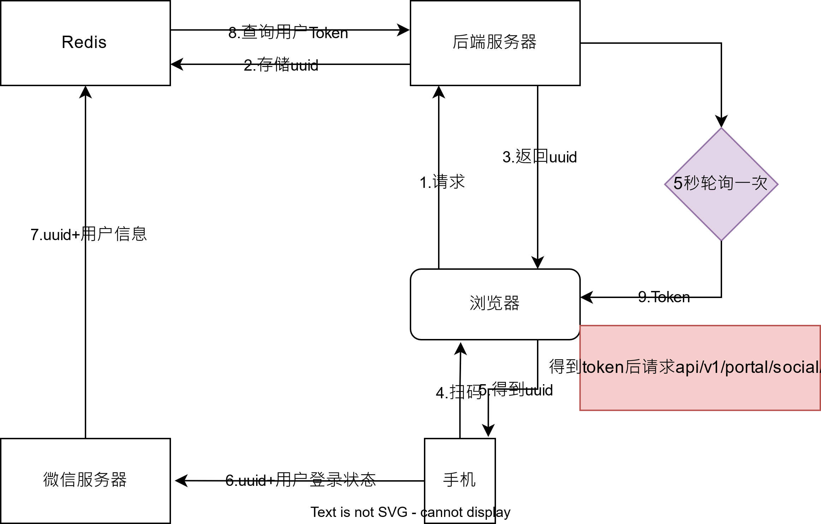
接口名 | 提交 | 描述 | 返回
POST api/v1/portal/social | {  User_id : “xxx”,  Wechat_toke:”xxx”  } | 微信绑定 | -
GET api/v1/portal/login/wechat/query | - | 查询微信扫码结果 | JSON  {  login: false  state: 0  data:{…}  }

3 Agents:

3.1 创建/查询：
接口名 | 提交 | 描述 | 返回
POST api/v1/agents | Authorization: Bearer eyJhbGc…  请求体：  {  Agent_name:”xxx”,  prompt : “xxx”,  base_model:”xxx”  } | 创建agent | {  Agent_id:”uuid_string”,  API_KEY: “”,  Agent_name:””,  Status:{  Usage: 0,  Available: true,  }  }
GET api/v1/agents  参数：  ?search_string=”xxx”&order=’de’ | Authorization: Bearer eyJhbG… | 查询Agent | [  {  Agent_id:”uuid_string”,  API_KEY: “”,  Agent_name:””,  Status:{  Usage: 0,  Available: true,  }  },  …  ]
PUT api/v1/agents/{agent_id} | Authorization: Bearer eyJhbGc…  请求体：  {  Agent_name:”xxx”,  prompt : “xxx”,  base_model:”xxx”  } | 修改Agent | {  Agent_id:”uuid_string”,  API_KEY: “”,  Agent_name:””,  Status:{  Usage: 0,  Available: true,  }  }
DELETE api/v1/agents/{agent_id} | Cookie参数（自动携带）  {  ACCESS_TOKEN:”XXX”,  USER_ID:”XXX”  } | 删除Agent | {  Agent_id:”uuid_string”  }

3.2调用Agent
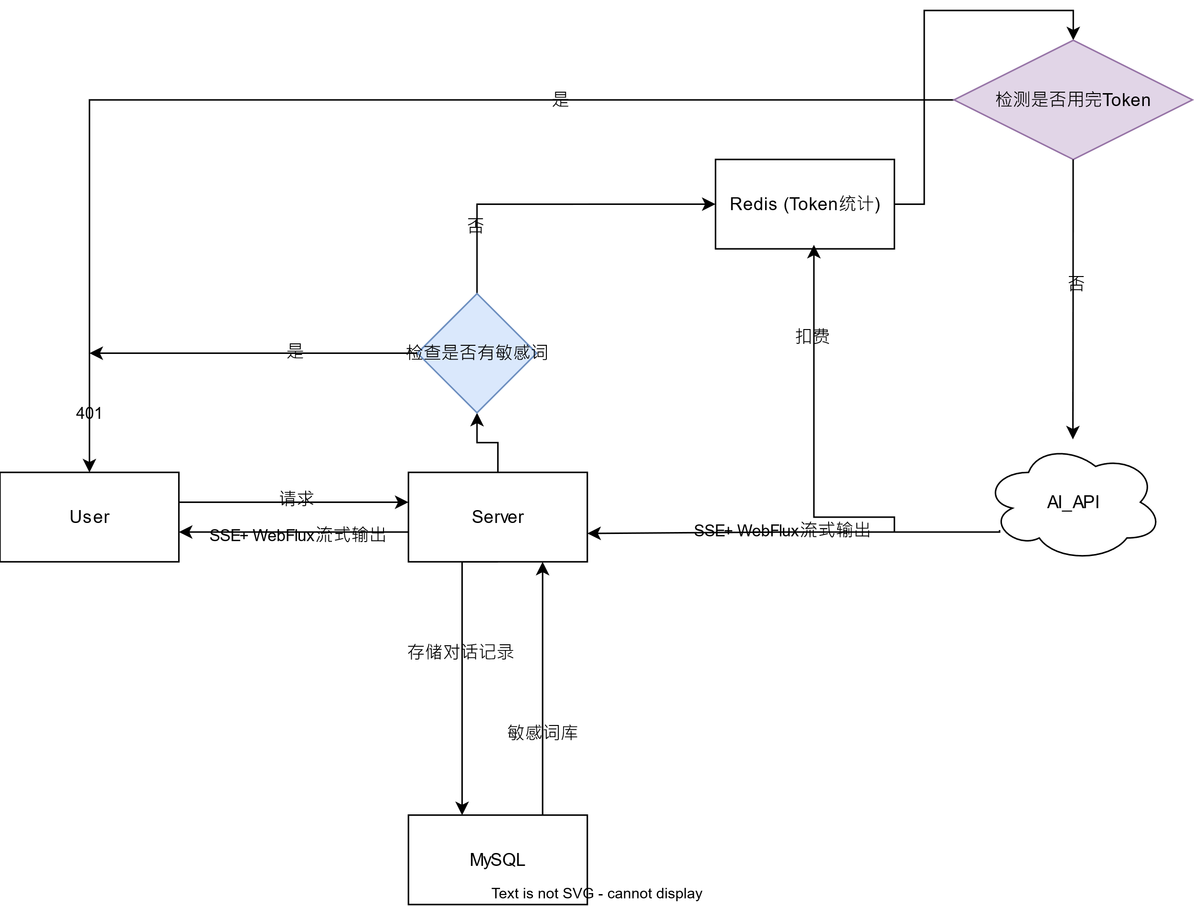
接口名 | 提交 | 描述 | 返回
POST api/v1/completion/chat/ agent/{agent_id} | {  USER_ID: “XXX”,  ACCESS_TOKEN:”XXX”,  model_name:”xxx”,  messages:[  {  Role:”system”,  Content:”xxx”  },  {  Role:”user”,  Content:”xxx”  },  {  Role:”assistant”,  Content:”xxx”  },  ……  ]，  option: {  "temperature": 0.7,  "num_predict": 2048  }  } | 对话 | Event Stream流式输出
注意:
每次对话需附上历史对话记录messages，其中messages是一个列表，列表中每个元素为不同角色的消息如system（系统提示词），assistant（AI模型的回答）, 和 user（用户提问）。
每次对话时都使用SSE + WebFlux的流式输出，云端的大模型provider如千问，deepseek的服务，需暴露在内网。后端调用云端的大模型时也开启stream流式输出模式:
options: {
stream: true
}
最后后端捕捉云端的流式输出SSE事件，使用WebFlux转发给前端，前端捕捉后端的SSE事件，逐词地渲染到前端页面。基本流程图为：
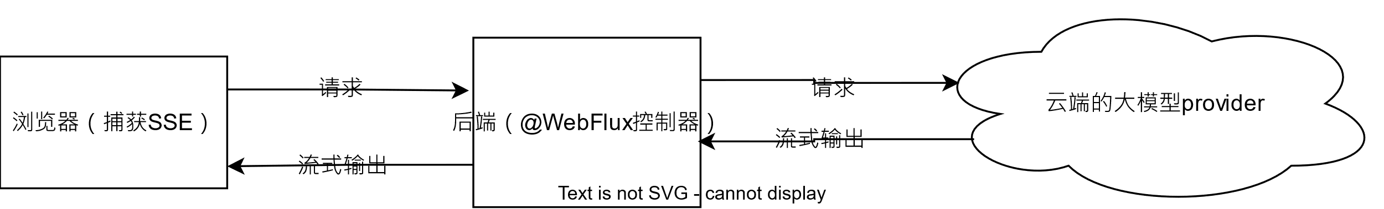

3.3 表设计
用户对话sessions表：
对于每个用户可以有多个session，但一个session只能对应1个user，session_id通过外键关联到replies表
字段 | 约束 | 备注
user_id | PK | 使用雪花id
session_id | Unique (FK to replies) NOT NULL | 对话会话ID
Created_at | (NOT NULL) | 创建日期

对于对话记录存储使用（“树形结构 + 排序字段”）
对话记录表replies:
字段 | 约束 | 备注
reply_id | PK | 使用雪花id
session_id | NOT NULL | 对话会话ID
parent_id | 初始对话的父id为NULL | 父消息ID（提问为0/null，回复指向提问ID）
role | NOT NULL | 1-用户提问 2-AI回复 3-系统提示
content | NOT NULL | 消息内容
sort_order | NOT NULL | 同一session下的顺序号（从1递增）
is_current | 1或0 | 1-当前有效分支 0-历史废弃分支
created_at | 时间戳
添加Index:
SQL:
INDEX idx_session_sort(session_id, sort_order),
INDEX idx_parent(parent_id)
每个对话消息数据是一个节点，共同组成多个向前指的链表，通过is_current标记找到指定session的当前消息，每个消息有一个parent_id用于向前查找上一个消息。

表agents:
字段 | 约束 | 备注
agent_id | PK | 使用雪花id或UUID
agent_name | 128字符、支持中文NOT NULL | Agent名称
prompt_template | NOT NULL | 预设提示词（支持序号占位符）
api_key_encrypted | 255位 NOT NULL | 对称加密存储(AES)
created_by | NOT NULL | 创建人ID（普通用户创建的Agent）
Created_at | (NOT NULL) | 创建日期
status | 1或0 | 1启用 0停用

表Models：
字段 | 约束 | 备注
model_id | PK | UUID
api_endpoint | NOT NULL | Api端点
model_type | varchar | -
Created_at | (NOT NULL) | 创建日期
status | 1或0 | 1启用 0停用

api_key 绝不能明文存，用 AES 对称加密（如 jasypt）存入 api_key_encrypted。调用第三方接口时，在 Service 层实时解密，且打印日志时必须脱敏（只打前4位）

员工日配额配置表user_quota:
字段 | 约束 | 备注
user_id | PK
daily_token_limit | NOT NULL | 每日上限
updated_by | 用户id
updated_at | 时间戳

Token消耗流水表token_usage_logs：
字段 | 约束 | 备注
id | PK 自增 | -
user_id | NOT NULL | -
agent_id | - | -
conversation_id | - | -
input_tokens | int | -
output_tokens | int | -
total_tokens | NOT NULL | -
created_date | NOT NULL | 分区键，按天分区
created_at | 时间戳 | -
在同步请求里不能直接插入 token_usage_logs，这会拖慢 AI 首字响应时间（TTFT）。

方案：应将 user_id、agent_id、total_tokens 扔进 本地内存队列（如 BlockingQueue） 或 轻量级 MQ，由后台线程批量异步写入 MySQL（每秒刷一次）。管理员看板查实时用 Redis，查历史明细才走 MySQL。

3.4 敏感词检查：
敏感词检测流程图：
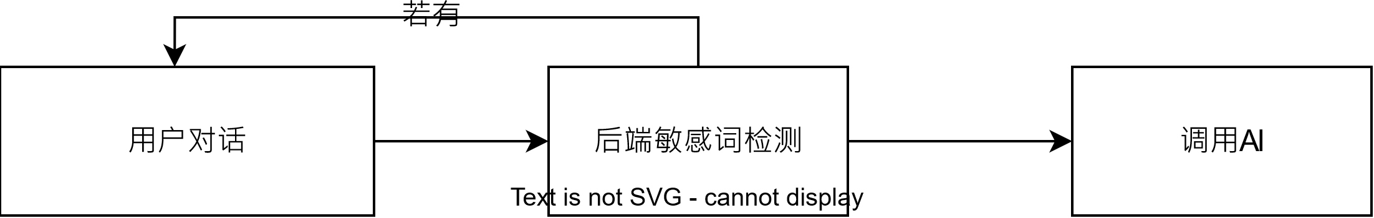

3.4 注意：
1新建对话（需求要求保存）：只需生成新的 session_id，插入第一条 role=1 的用户提问，sort_order=1，parent_id=null。（Redis缓存（如存储最新对话预览）可以直接用 sort_order 作为分页游标）
2 Agent调用失败时的提示：如果AI报错，依然插入 role=2 的回复，但内容为 content 存储错误信息（如“Agent调用失败，请稍后重试”），这样历史记录中也能看到失败原因，符合排查要求。
提前预留 parent_id 和 is_current 字段。当用户点击“重新生成”时：
- 将原来那条AI回复的 is_current 置为 0。
- 插入一条新的AI回复，parent_id 指向同一个用户提问，sort_order 延续原有序号，is_current 置为 1。
- 查询时只查 is_current=1，用户无感知。日后若需要做“历史版本对比”功能，数据已经躺在库里了。
用 Redis 做实时计数最合适。设计两个核心 Key：
Redis设计：
- 日用量计数器：usage:daily:{userId}:{yyyyMMdd} -> 存储整型（当日已消耗 Token 数）。设置过期时间 48小时，避免脏数据堆积。
- 配额缓存（加速）：quota:config:{userId} -> 存储该用户的每日上限值（String）。更新配额时主动删掉此 Key，保证实时生效。
特别注意：查询“管理员看板（全员当日使用量）”时，不要直接 KEYS usage:daily:*（会阻塞主线程）。改为在 Redis 维护一个有序集合（Sorted Set）：usage:daily:rank:{yyyyMMdd}，成员是 userId，分数是 total_tokens。每次调用成功时 ZINCRBY 更新，管理员看板直接 ZREVRANGE 取 Top N。

4业务逻辑

4.1 User Management
用户可以在注册页面中关联邮箱，密码、微信等等，也可以在注册完成后再手动绑定。用户也可以设置昵称，头像可选信息。
流程图：


4.2 Agent

1 前置检查
- 从 Redis 取配额（GET quota:config:{userId}），若为空则查 MySQL 并回填 Redis。
- 从 Redis 取当前已用量（GET usage:daily:{userId}:{date}），若为空则从 MySQL token_usage_logs 按 created_date 汇总今日用量并回填。
- 判超：如果 当前已用量 >= 每日上限，直接返回前端 “token已用尽”（对应验收标准3），绝对不许进入 Agent 调用链路。

2. 调用Agent + 动态替换提示词
查询 agents 表拿到 prompt_template 和 api_key（解密）.
从MySQL中拿到当前用户选择的模型model_id字段；
从agents表中拿到提示词模板；
从MySQL中拿到models表的api_endpoints字段，动态替换system提示词为agents表中拿到提示词模板，并调用api。

3.扣减配额
不能用“先查再增”非原子操作。必须使用 Redis Lua 脚本（原子执行）：
- Agent调用失败退费：验收标准要求“调用失败提示重试”。 Lua 脚本必须在第三方 AI 接口返回成功且拿到 usage 字段后才执行扣减。如果网络超时或鉴权失败，坚决不扣 Token，并在日志记录 failed_attempts ，用于排查。

4 管理员调整
当管理员调整某员工上限值（比如从 10万 调到 5万）：
- 更新 MySQL user_quota_config。
- 立即删除 Redis 的 quota:config:{userId}。
- 此时若该员工当前已用 6万 > 新上限 5万，员工发起的下一次请求会在步骤一被 Lua 脚本直接拦截（因为 used(6万) >= limit(5万)），满足“立即生效”

5 测试

5.1 接口测试
全量API接口测试，使用单元测试框架，如Junit，创建测试类，编写测试用例（至少20个），并覆盖所有的API端点接口，覆盖POST/GET/DELETE。
确保每一个接口在高并发下的稳定性。

5.2 性能压测
针对并发量、CPU、内存指标测试,如使用JMeter
- 核心工作：压测（JMeter）、定位CPU/内存泄漏、优化接口响应时间（RT）；制定代码规范、Review核心代码、搭建CI/CD流水线中的自动化测试（单元/集成测试）框架。
- 技术侧重：Arthas/JProfiler等诊断工具，以及JVM底层原理和GC调优。

5.3运维
- 核心工作：搭建日志收集（ELK）、监控告警（Prometheus/Grafana）和链路追踪（SkyWalking/Jaeger）体系；编写自动化部署脚本，处理线上故障应急恢复。
- 技术侧重：Linux网络编程、Shell/Python脚本，以及对系统负载和网络IO的深刻理解。

